本書的範例資料庫名為sales3c，是模擬一家以銷售電腦、家電、通訊的3C公司的營業系統為例. 附檔中的 “範例資料庫.mdb” 是由作者的SQL Server主機轉下來的範例資料表. 讀者可利用該Access檔將資料表匯入你的SQL Server主機. 操作步驟簡述如下:

- 先在你的SQL Server主機建立sales3c資料庫
- 在你的client端(如XP主機)建立一ODBC連線: 開始-->控制台-->系統管理工具-->資料來源(ODBC). 點選 “系統資料來源名稱” , 出現的畫面按 [新增] 鈕, 驅動程式點選 “SQL Server.
- 打開範例資料Access檔, 開啟欲滙入SQL Server的資料表,執行 檔案-->滙出, 檔案類型選取ODBC, 出現的畫面中選取 “機器資料來源”, 並點選步驟2所建的ODBC資料來源名稱.

此一資料庫包含內主要的資料表名稱和其欄位架構(schema)說明如下：

- PRODUCT 商品主資料表

MCODE varchar(6) 商品代碼(primary key)
NAME varchar(50) 商品名稱
ABBREV varchar(30) 商品簡稱
BRAND varchar(5) 商品品牌
AGENT varchar(50) 商品代理商
PTYPE varchar(4) 商品類別

範例資料如下:

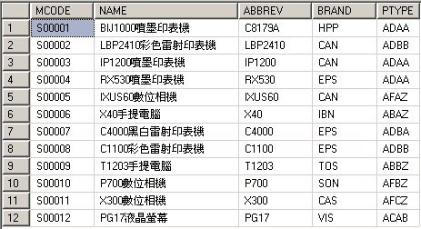

其中商品類別是採用階層式編碼的方式，請參考PROD_HIER資料表的說明。

- PROD_HIER 商品分類階層資料表

PTYPE char(4) 類別代碼(primary key)
NAME varchar(50) 類別名稱

商品分類是以4個碼組成的階層架構，最左一碼為最大分類，例如: Ａ代表電腦產品，B代表通訊產品，C代表家電產品），接下來的三碼則為其細分類，例如前兩碼為AA代表是電腦產品類下的桌上型電腦，AB代表是電腦產品類下的手提電腦，以AB為例再細分下去則分別為螢幕為12、14或15吋大小的手提電腦，再下去如果不想再分類則以Z當做結尾。下圖為其範例資料:
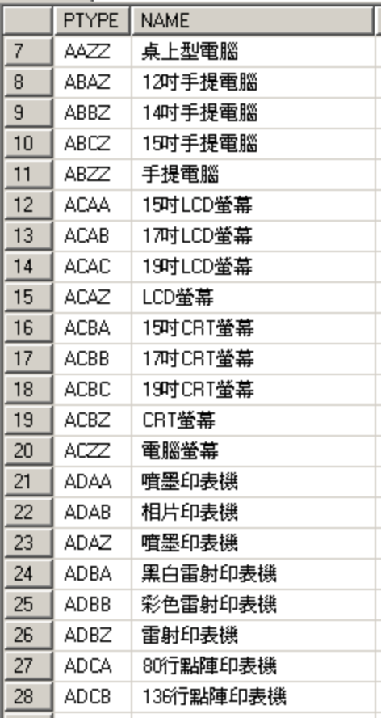

- SALES_MAST 商品銷售主資料表

INV_NO char(10) 發票號碼(primary key)
STOR_ID char(4) 銷售門市
SDATE datetime 銷售日期
MEM_ID char(8) 購買的會員編號
STATUS char(1) 發票狀態

範例資料如下圖:

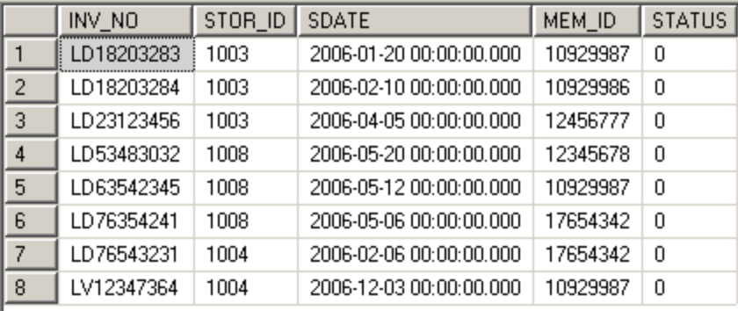

- SALES_ITEM 商品銷售明細(品項)資料表

INV_NO char(10) 發票號碼(和 LNO 欄位組合成primary key)
LNO char(3) 品項編號
MCODE char(10) 商品編號
QTY int 數量
UPRI int 單價

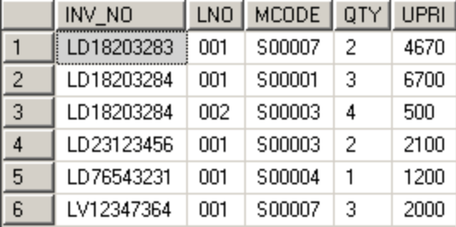

- STORE 門市資料表

STOR_Id char(4) 門市代碼(primary key)
STOR_NAME varchar(20) 門市名稱
COUNTY varchar(10) 門市所在縣市
VILLAGE varchar(10) 門市所在鄉鎮
ADDR varchar(50) 門市所在地址

範例資料如下圖:
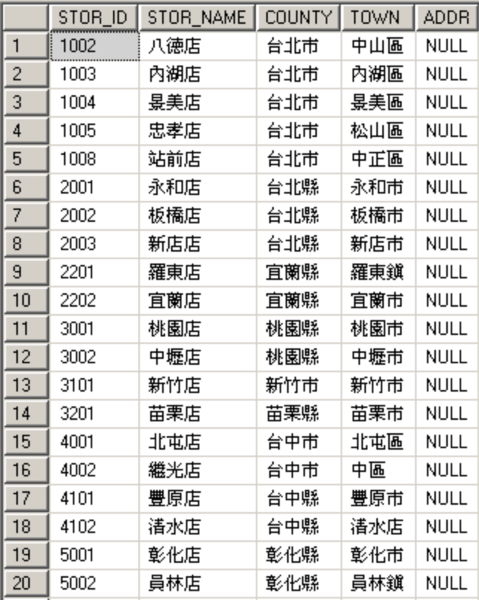

- MEMBER 會員資料表

MEM_ID char(8) 會員編號(primary key)
NAME varchar(20) 會員姓名
BIRTH datetime 生日
COUNTY varchar(10) 地址-縣市
TOWN varchar(10) 地址-鄉鎮
ADDR varchar(50) 地址
ZIP char(3) 郵遞區號
OCCUP char(2) 職業別
GENDER char(1) 性別
TEL_AREA varchar(3) 電話區碼
TEL_NO varchar(10) 電話號號
MOBILE char(10) 手機
EMAIL varchar(60) 電子信箱

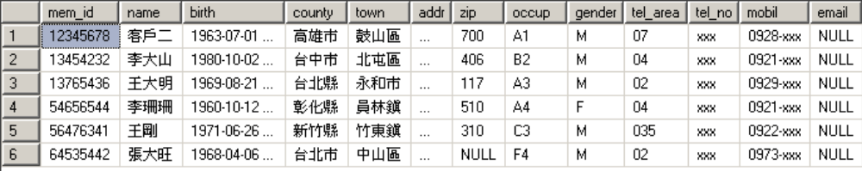

- EMPLOYEE 員工資料表

EMP_NO char(5) 員工編號
NAME varchar(16) 員工姓名
GENDER char(1) 性別(M:男，F:女)
DEPT varchar(10) 所屬部門
TITLE varchar(10) 職稱
DATE_HIRED datetime 到職日
BIRTHDAY datetime 生日
SALARY int 薪水
ADDR varchar(50) 居住地址

範例資料如下圖:

